

实验报告

实 验（八）

题 目 Dynamic Storage Allocator
动态内存分配器
专 业 计算机大类
学 号 1191000606
班 级 1903003
学 生 姓 名 陈一帆
指 导 教 师 郑贵滨
实 验 地 点 G709

计算机科学与技术学院

目 录

第1章 实验基本信息 - 3 -
1.1 实验目的 - 3 -
1.2 实验环境与工具 - 3 -
1.2.1 硬件环境 - 3 -
1.2.2 软件环境 - 3 -
1.2.3 开发工具 - 3 -
1.3 实验预习 - 3 -
第2章 实验预习 - 5 -
2.1 进程的概念、创建和回收方法（5分） - 5 -
2.2信号的机制、种类（5分） - 8 -
2.3 信号的发送方法、阻塞方法、处理程序的设置方法（5分） - 5 -
2.4 什么是shell，功能和处理流程（5分） - 7 -
第3章 TinyShell测试 - 10 -
3.1 TinyShell设计 - 12 -
第4章 总结 - 17 -
4.1 请总结本次实验的收获 - 17 -
4.2 请给出对本次实验内容的建议 - 17 -
参考文献 - 19 -

第1章 实验基本信息

1.1 实验目的
理解现代计算机系统虚拟存储的基本知识
掌握C语言指针相关的基本操作
深入理解动态存储申请、释放的基本原理和相关系统函数
用C语言实现动态存储分配器，并进行测试分析
培养Linux下的软件系统开发与测试能力

1.2 实验环境与工具

1.2.1 硬件环境
X64CPU；1.6GHz；8G RAM；512G SSD

1.2.2 软件环境
Windows10 64位；Ubuntu 18.04.5 LTS 64位

1.2.3 开发工具
Clion2020.3；Vscode；gedit+gcc

1.3 实验预习
上实验课前，必须认真预习实验指导书（PPT或PDF）
了解实验的目的、实验环境与软硬件工具、实验操作步骤，复习与实验有关的理论知识。
熟知C语言指针的概念、原理和使用方法
了解虚拟存储的基本原理
熟知动态内存申请、释放的方法和相关函数
熟知动态内存申请的内部实现机制：分配算法、释放合并算法等

第2章 实验预习
总分20分

2.1 动态内存分配器的基本原理（5分）
动态内存分配器维护着一个进程的虚拟内存区域，称为堆。分配器将堆视为 一组不同大小的块的集合来维护。每个块就是一个连续的虚拟内存片，要么是已 分配的，要么是空闲的。已分配的块显式地保留为供应用程序使用。空闲块可用 来分配。空闲块保持空闲，直到它显式地被应用所分配。一个已分配的块保持已 分配状态，直到它被释放，这种释放要么是应用程序显式执行的，要么是内存分 配器自身隐式执行的。
分配器分为两种基本风格：显式分配器、隐式分配器。
- 显式分配器：要求应用显式地释放任何已分配的块。
- 隐式分配器：要求分配器检测一个已分配块何时不再使用，那么 就释放这个块， 自动释放未使用的已经分配的块的过程叫做垃圾收集。

2.2 带边界标签的隐式空闲链表分配器原理（5分）
隐式空闲链表区别块的边界、已分配块和空闲块的方法如图所示。
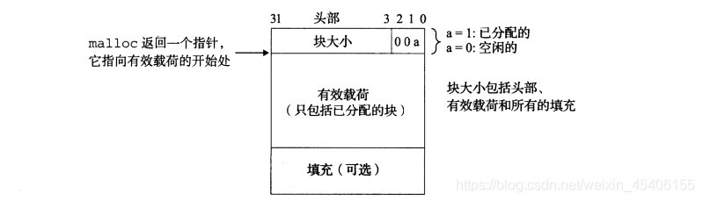
这种情况下，一个块是由一个字的头部、有效载荷，以及可能的填充组成。头部编码了这个块的大小(包括头部和所有的填充),以及这个块是已分配的还是空闲的。块的头最后一位指明这个块是已分配的还是空闲的。
头部后面是应用malloc时请求的有效载荷。有效载荷后面是一片不使用的填充块，其大小可以是任意的。块的格式如图所示，空闲块通过头部块的大小字段隐含的连接着，所以我们称这种结构就隐式空闲链表。

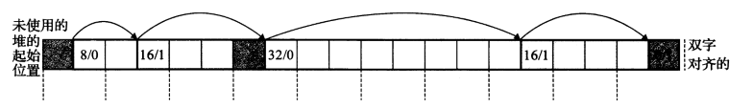

- 放置已分配的块
当一个应用请求一个k字节的块时，分配器搜索空闲链表。查找一个足够大可以放置所请求的空闲块。分配器搜索方式的常见策略是首次适配、下一次适配和最佳适配。

- 分割空闲块
一旦分配器找到一个匹配的空闲块，就必须做一个另策决定，那就是分配这个块多少空间。分配器通常将空闲块分割为两部分。第一部分变为了已分配块，第二部分变为了空闲块。如图所示。

- 获取额外堆内存
如果分配器不能为请求块找到空闲块，一个选择是合并那些在物理内存上相邻的空闲块，如果这样还不能生成一个足够大的块，分配器会调用sbrk函数，向内核请求额外的内存。

- 合并空闲块
合并的情况一共分为四种：前空后不空，前不空后空，前后都空，前后都不空。对于四种情况分别进行空闲块合并，我们只需要通过改变头部的信息就能完成合并空闲块。Knuth提出了一种采用边界标记的技术快速完成空闲块的合并。如图所示。

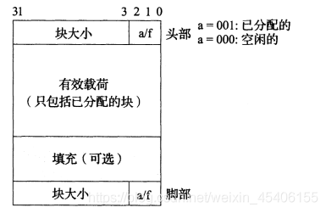

2.3 显示空间链表的基本原理（5分）
显示空闲链表是将空闲块组织为某种形式的显示数据结构。堆被组织为一个双向空闲链表，在每个空闲块中，都包含一个前驱和后继的指针。

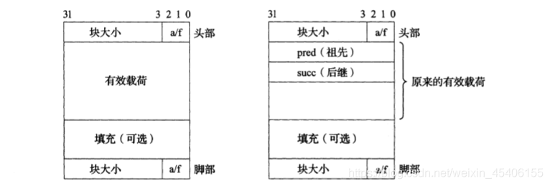

使用双向链表而不是隐式空闲链表，使首次适配的分配时间从块总数的线性时间减少到了空闲块数量的线性时间。
一种方法使用后进先出的顺序维护链表，将新释放的块在链表的开始处。使用LIFO的顺序和首次适配的放置策略，分配器会最先检查最近使用过的块，在这种情况下，释放一个块可以在线性的时间内完成，如果使用了边界标记，那么合并也可以在常数时间内完成。
按照地址顺序来维护链表，其中链 表中的每个块的地址都小于它的后继的地址，在这种情况下，释放一个块需要 线性时间的搜索来定位合适的前驱。平衡点在于，按照地址排序首次适配比 LIFO 排序的首次适配有着更高的内存利用率，接近最佳适配的利用率。

2.4 红黑树的结构、查找、更新算法（5分）
红黑树（RBTree）的定义如下:
1.任何一个节点都有颜色，黑色或者红色；
2.根节点是黑色的；
3.父子节点之间不能出现两个连续的红节点；
4.任何一个节点向下遍历到其子孙的叶子节点，所经过的黑节点个数须相等；
5.空节点被认为是黑色的
基本数据结构定义：
#define RED 0 // 红色节点
#define BLACK 1 // 黑色节点

typedef int Type;

// 红黑树的节点
typedef struct RBTreeNode{
unsigned char color; // 颜色(RED 或 BLACK)
Type key; // 关键字(键值)
struct RBTreeNode *left; // 左孩子
struct RBTreeNode *right; // 右孩子
struct RBTreeNode *parent; // 父结点
}Node, *RBTree;

// 红黑树的根
typedef struct rb_root{
Node *node;
}RBRoot;
查找算法：
类似于AVL树，从树根节点与关键字进行比较，寻找左右孩子，逐层向下寻找，直到找到对应的值，若无，返回NULL。
插入操作：
1．将红黑树当作一颗二叉查找树，将节点插入。
2. 将插入的节点着色为"红色"。
3. 通过一系列的旋转或着色等操作，使之重新成为一颗红黑树。

第3章 分配器的设计与实现
总分50分
3.1 总体设计（10分）
- 堆
动态内存分配器维护着一个进程的虚拟内存区域，称为堆。简单来说，动态分配器就是我们平时在C语言上用的malloc和free，realloc，通过分配堆上的内存给程序，我们通过向堆申请一块连续的内存，然后将堆中连续的内存按malloc所需要的块来分配，不够了，就继续向堆申请新的内存，也就是扩展堆，这里设定，堆顶指针brk向上伸展（堆的大小变大）。

- 堆中内存块的组织结构
用隐式空闲链表来组织堆，具体组织的算法在mm_init函数中。对于带边界标签的隐式空闲链表分配器，一个块是由一个字的头部、有效载荷、可能的一些额外的填充，以及在块的结尾处的一个字的脚部组成的。头部编码了这个块的大小（包括头部和所有的填充），以及这个块是已分配的还是空闲的。如果我们强加一个双字的对齐约束条件，那么块大小就总是8的倍数，且块大小的最低3位总是0。因此，我们只需要内存大小的29个高位，释放剩余的3位来编码其他信息。在这种情况中，我们用其中的最低位（已分配位）来指明这个块是已分配的还是空闲的。

- 对于空闲块和分配块链表
采用分离的空闲链表。全局变量： void *Lists[MAX_LEN]; 因为一个使用单向空闲块链表的分配器需要与空闲块数量呈线性关系的时间来分配块，而此堆的设计采用分离存储的来减少分配时间，就是维护多个空闲链表，每个链表中的块有大致相等的大小。将所有可能的块大小根据2的幂划分。

- 分配块空闲块结构链表：
分配块、结构块使用隐式链表相连，具体相连的方式同 mm-implicit.c。
采用分离的空闲链表来链接所有的空闲块，使用分离适配的方法对链表进行分组，划分大小类如下：{1},{2},(2^1,2^2],(2^2,2^3]…，观察数据，所有 tracesfile 中出现的最大块大小为 614784，所以设置 LISTLIMIT=20作为链表头指针数目的 最大值。
一条链表之中，块按照大小进行递增排序，每次插入与删除链表节点时维护链表的递增序。

- 算法:
采用分离的空闲链表，维护多个空闲链表，将所有可能的大小分成一些大小类，根据2的幂划分块大小。
当分配器需要一个大小为n的块时，就搜索相应的空闲链表。首次匹配，查找到了，就可选地分割它，将剩余部分插入到适当的空闲链表中，没有合适的，就申请新的堆内存。从新的堆中分配一块，把剩余的块放在合适的链表里。
已分配的Block结构：
 | 31-3 | 2 | 1 | 0
头部 | 块大小 |  |  | A
 | 负载
尾部 | 块大小 |  |  | A
未分配的Block结构
 | 31-3 | 2 | 1 | 0
头部 | 块大小 |  |  | A
 | 指向链表前块的指针
 | 指向链表后块的指针
 | 负载
尾部 | 块大小 |  |  | A

因为链表是按照空间递增顺序维护的，所以采用的是首次适配的方法。
3.2 关键函数设计（40分）

3.2.1 int mm_init(void)函数（5分）
函数功能：初始化内存系统模型（包括初始化分离空闲链表和初始化堆）
处理流程：定义并初始化指向堆的头部的指针，初始化分离的空闲链表数组，将分离空闲链表全部初始化为NULL定义对齐用的填充字（双字边界对齐不使用），序言块（8字节的已分配块）和结尾块（大小为零的已分配块）。最后调用extend_heap把初始化的堆扩展为指定的初始大小，并且创建初始的空闲块。返回0。
要点分析：
注意mem_sbrk的返回值如果是NULL则说明初始化失败了。
检查extend_heap的返回值，如果是NULL则说明扩展堆失败了。
序言块是8字节已分配块，只由一个头部和一个尾部组成。

3.2.2 void mm_free(void *ptr)函数（5分）
函数功能：释放一个块。
参 数：void *ptr 要释放的块的块指针。
处理流程：
1.读取要释放的块的大小。
2.把这个块的realloc_tag置0。
3.把这块的头部和尾部都设置为未分配。
4.把这个块插入分离空闲链表。
5.将释放的块与相邻的空闲块合并
要点分析：
在释放当前块的时候一定要把头部和尾部都设置为未分配。
在插入对应的空闲链表之后要调用coalesce函数

3.2.3 void *mm_realloc(void *ptr, size_t size)函数（5分）
函数功能：向ptr所指的块重新分配一个具有至少size字节的有效负载的块
参 数：void *ptr 要变更的block size_t size变更后的大小
处理流程：
- size小于原来的值的话不用变动。
- 扩展的情况：如果后块是结束块，就按缺少的大小申请新的堆空间，在链表中删除原块，设置新块
- 如果后一个块是空闲块，判断合并后是否满足要求，
- 如果满足，删除后块，更改当前块的大小
- 不满足，只能malloc一个新的块，free掉当前的
- 如果不是，也是执行5.申请新的块。
要点分析：
- 要实现内存对齐，调整size的大小
- 如果size小于原来的值的话不用变动，等于0直接返回。
- 注意后一个块是空闲块的时候要先判断是否能够满足大小条件。

3.2.4 int mm_check(void)函数（5分）
函数功能：检查堆的一致性
处理流程：
- 扫描空闲链表数组里的每一个链表，查看是否有空闲块没有合并。确认空闲链表都指向有效的空闲块。
- 检查每个块是否已经被占用，确认是否链表的每个块都标注为free。
- 遍历堆内所有的空闲块，如果数量相等，则说明每个空闲块都在空闲链表。
- 如果堆遍历成功，则说明每个堆块都指向有效的地址。
要点分析：
- 直接提取每个块的tag确认是否是free状态。
- 提取前后块的tag查看是否出现未合并现象。
- 分别记录链表和堆中的快数，相同说明每个空闲块都在空闲链表。
检查空闲链表是否能成功遍历，能成功遍历说明有效。

3.2.5 void *mm_malloc(size_t size)函数（10分）
函数功能：向内存请求分配一个具有至少size字节的有效负载的块。
参 数：size_t size所要求的字节数。
处理流程：
1.计算最小块大小。
2.计算需要在哪个链表搜索块
3.搜索空闲链表，寻找一个合适的空闲块。
4.如果没有符合要求的，计算如果需要扩展堆，就用一个新的空闲块来扩展堆，扩展的大小。（双字对齐）同样把请求块放置在这个新的空闲块里。
如果有，返回新分配块的地址。
要点分析：
- 要将size对齐，如果size<8，手动对齐，否则调用ALIGN函数对齐。
- 计算需要在哪个链表搜索块其实是对searchsize反复除以2，因为链表都是2的k次幂大小类，除几次说明在第几个
- 放置函数place的分割策略要看剩余的长度，如果剩余大小不超过16B，则最多只能放下free block的附加信息，则不切分。

3.2.6 static void *coalesce(void *bp)函数（10分）
函数功能：合并空闲块
处理流程：
- 记录前后块是否已分配，记录当前块的大小
- 分四种情况处理前后是否为空闲块（依照书上的四种情况）
- 前后都已分配，此时不进行合并，直接返回
- 前块已分配后块未分配，则把当前块和后面块从分离空闲链表中删除，合并当前块和后面块合并，把新块加入空闲链表。
- 前块未分配后块已分配，和上一条同理。
- 前后块都没有分配，把前面块、当前块和后面块从分离链表中删除，合并三个块形成一个单独的空闲块，把新块加入空闲链表。
要点分析：
- 如果前块的realloc_tag是1，则把前块视为已分配，不进行合并
- 合并块的过程要先计算新的size值，然后改变头部和尾部，最后把新的空闲块加入链表。

第4章测试
总分10分

4.1 测试方法
评测方法:
mdriver [-hvVa] [-f <file>]
选项：
-a 不检查分组信息
-f <file> 使用 <file>作为单个的测试轨迹文件
-h 显示帮助信息
-l 也运行C库的malloc
-v 输出每个轨迹文件性能
-V 输出额外的调试信息
输入make
输入./mdriver -t traces/ -v

4.2 自测试结果
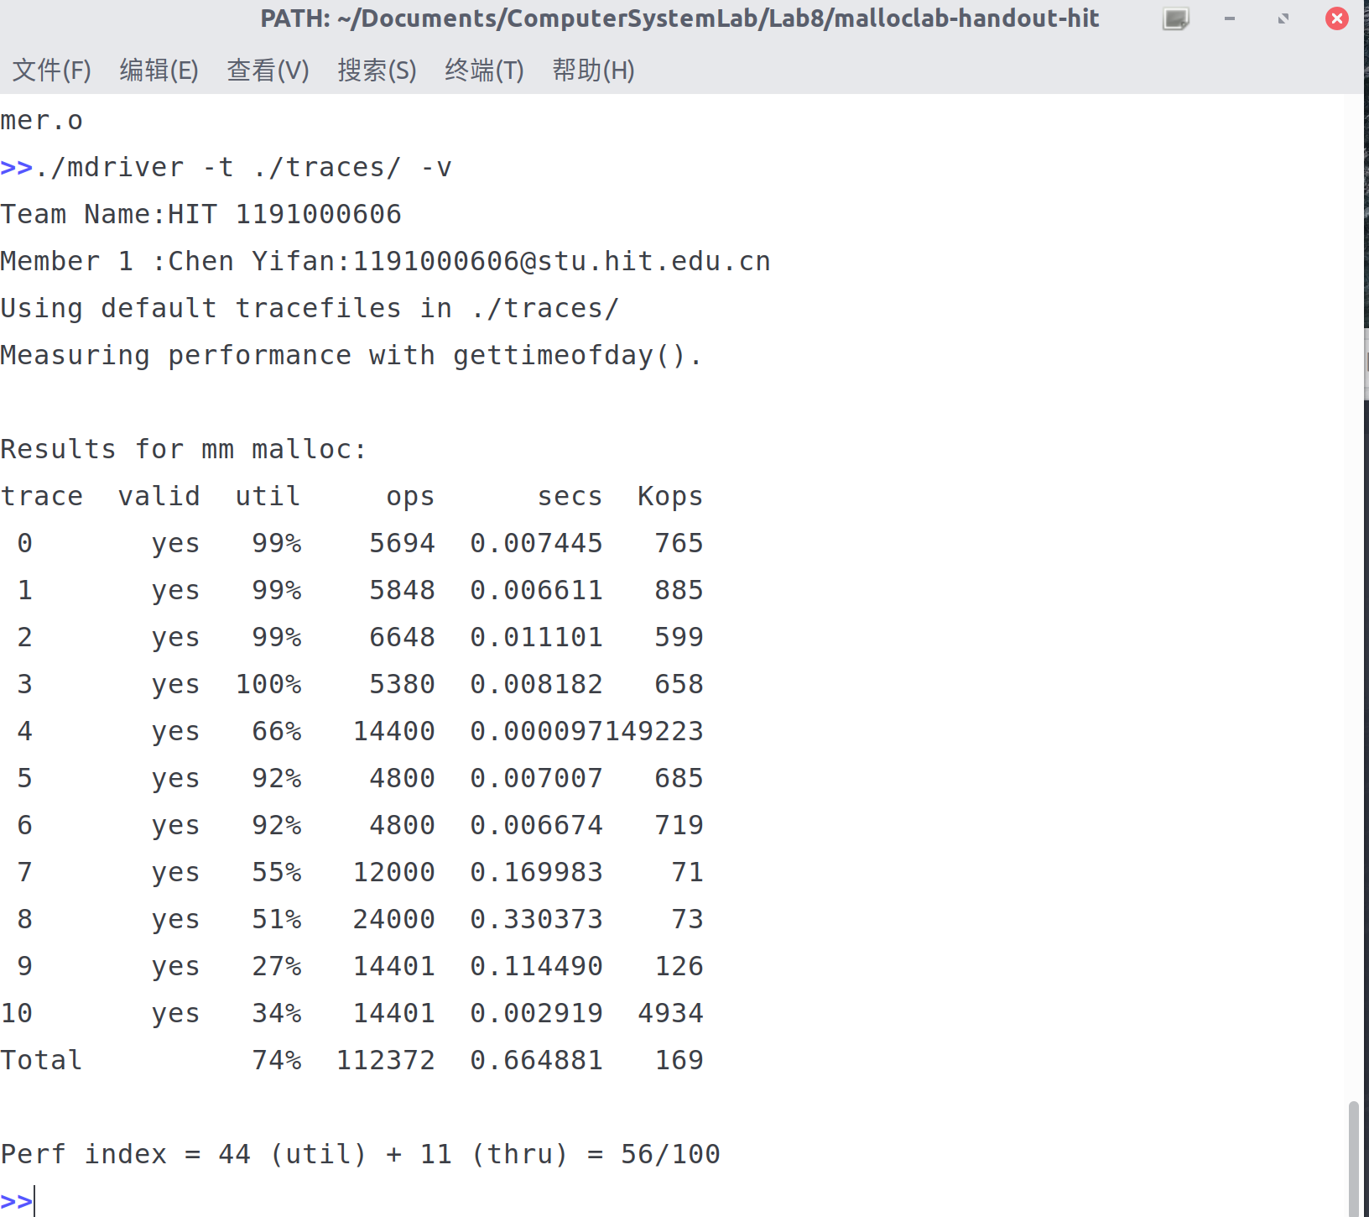

4.3 测试结果评价
效果不好

第5章 总结

5.1 请总结本次实验的收获
临近考试，时间非常紧张，只能仓促完成，收获比之之前的实验较少。

5.2 请给出对本次实验内容的建议
希望合理安排实验时间

注：本章为酌情加分项。

参考文献

为完成本次实验你翻阅的书籍与网站等
[1] 林来兴. 空间控制技术[M]. 北京：中国宇航出版社，1992：25-42.
[2] 辛希孟. 信息技术与信息服务国际研讨会论文集：A集[C]. 北京：中国科学出版社，1999.
[3] 赵耀东. 新时代的工业工程师[M/OL]. 台北：天下文化出版社，1998 [1998-09-26]. http://www.ie.nthu.edu.tw/info/ie.newie.htm（Big5）.
[4] 谌颖. 空间交会控制理论与方法研究[D]. 哈尔滨：哈尔滨工业大学，1992：8-13.
[5] KANAMORI H. Shaking Without Quaking[J]. Science，1998，279（5359）：2063-2064.
[6] CHRISTINE M. Plant Physiology: Plant Biology in the Genome Era[J/OL]. Science，1998，281：331-332[1998-09-23]. http://www.sciencemag.org/cgi/ collection/anatmorp.

